椿香传情护国安 普法赋能促发展

近日，在第11个全民国家安全教育日来临之际，区委国安办联合白鹿泉乡党政办，依托第六届谷家峪香椿节，组织开展国家安全宣传教育活动，将国家安全宣传教育融入特色产业活动，让国家安全知识贴近群众、深入民心。
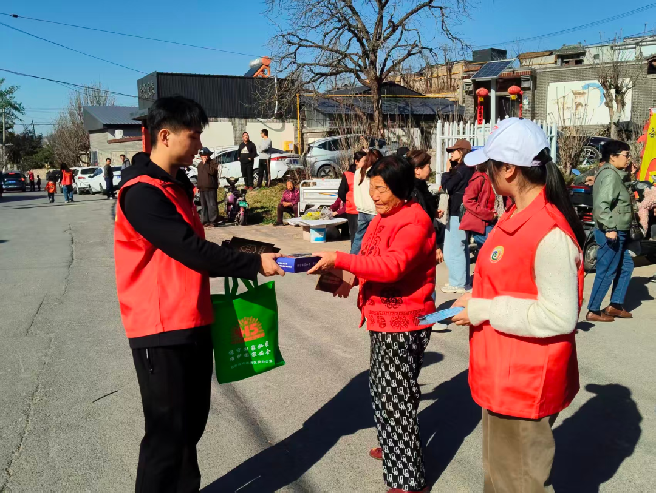
活动现场，工作人员设置了国家安全宣传展台，摆放了法律法规的宣传手册和宣传品，方便市民随时领取。同时，工作人员还用通俗易懂的语言，结合基层工作实际和典型案例，生动讲解《中华人民共和国国家安全法》相关知识，引导大家增强防范意识、主动传递安全理念，共同当好国家安全的“宣传员”和“守护者”。
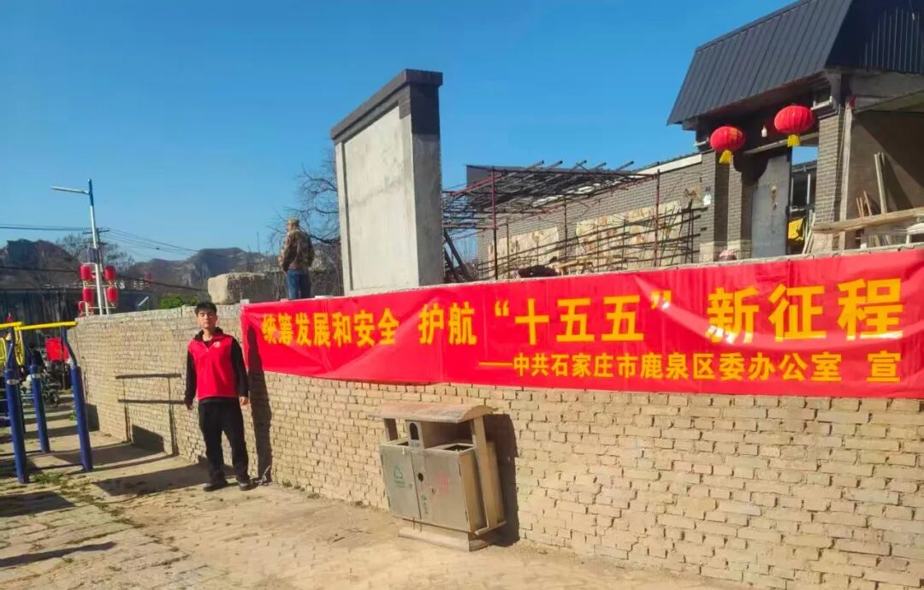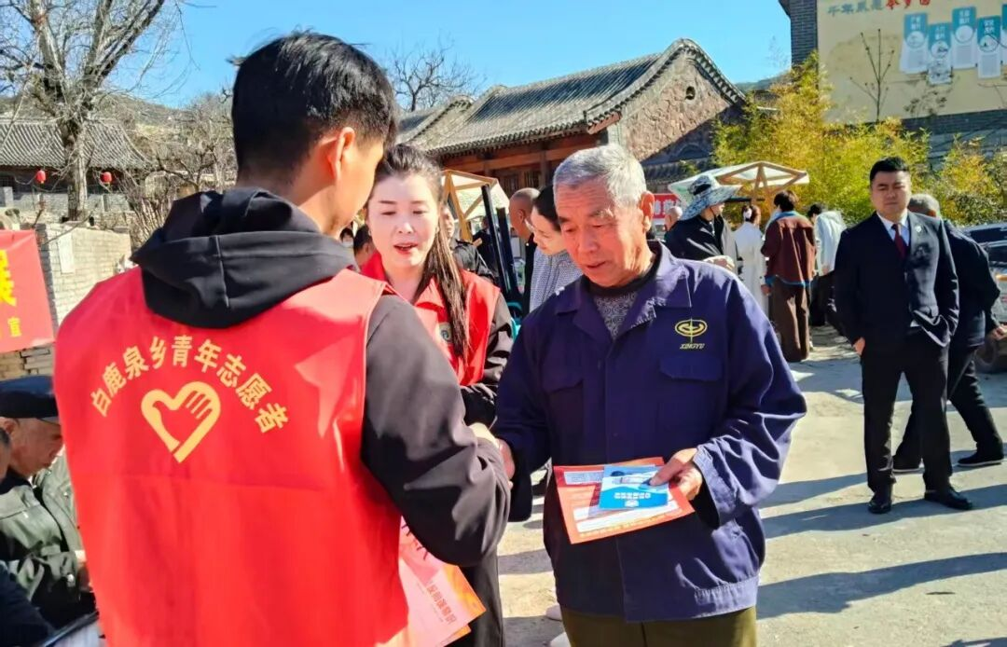
“我以前认为国家安全离我们很遥远，都是国家层面的大事，今天来参加香椿节，还学习了很多国家安全知识，才知道原来国家安全就在我们身边，大到国家发展，小到我们日常的饮食安全、网络安全等都和国家安全息息相关。”市民张女士说道。
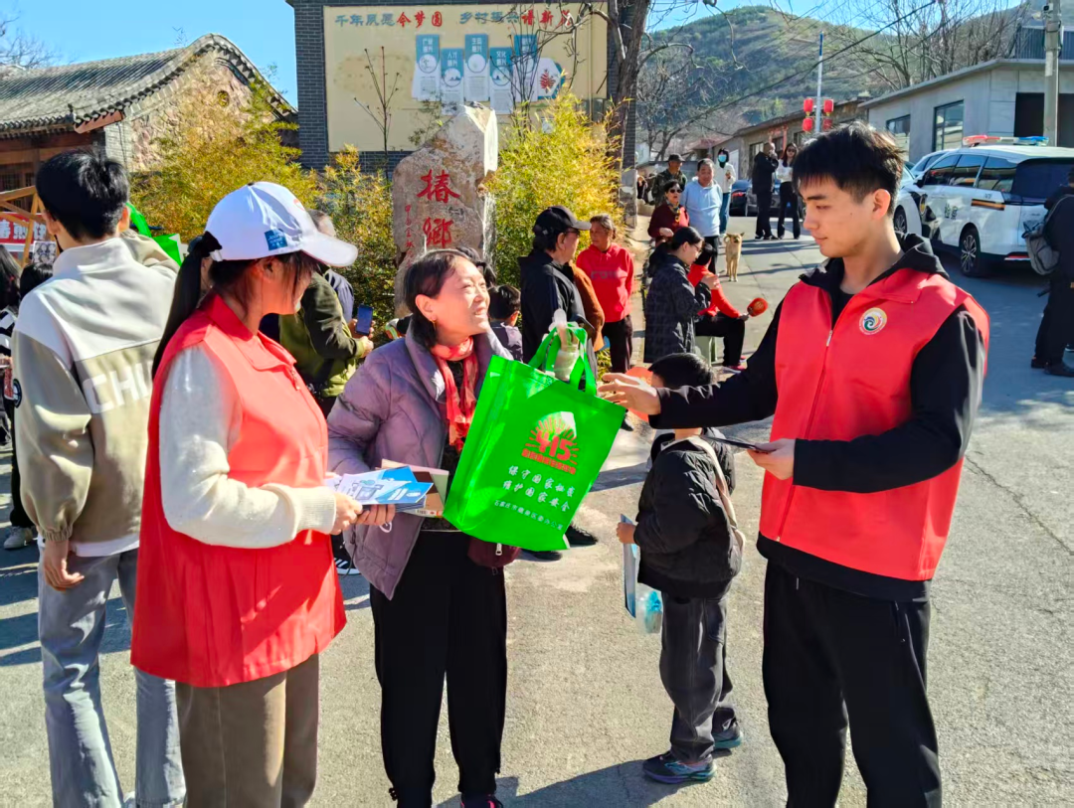
此次活动，以香椿节为重要载体，让群众在感受椿香魅力、体验乡村乐趣的过程中，轻松掌握国家安全知识，实现了“以节为媒、以宣促学”的良好效果，切实筑牢了基层安全防线。下一步，区委国安办将持续联合各乡（镇）、各部门，立足基层实际，创新宣传方式，推动国家安全宣传教育进乡村、进社区、不断增强全民国家安全意识，切实筑牢基层国家安全防线，为辖区经济社会高质量发展保驾护航。

